Una base de datos es un conjunto de datos estructurados y definidos a través de un proceso especifico , que busca evitar la redundancia , y que se almacenara en algún medio de almacenamiento masivo , como un disco .
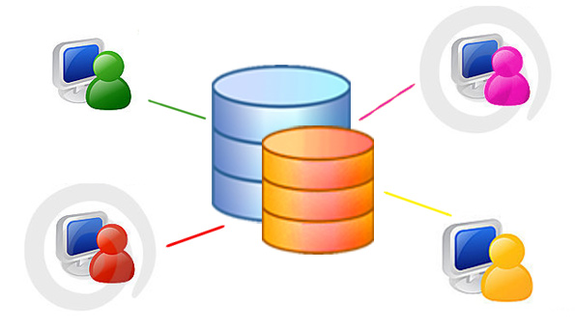 Una base de datos es un conjunto de elementos de datos interrelacionados, administrados como unidad. Esta definición es deliberadamente amplia porque existe mucha variación entre los diferentes vendedores de software que ofrecen sistemas de bases de datos. Por ejemplo, Microsoft Access pone toda la base de datos en un solo archivo, de modo que una base de datos de Access puede definirse como el archivo que contiene los elementos de datos. Oracle Corporation define su base de datos como un conjunto de archivos físicos administrados por una instancia de su producto de software de base de datos.

